Исследовать ряд на сходимость 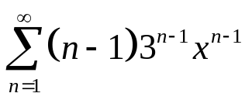.
Решение. Для удобства запишем:
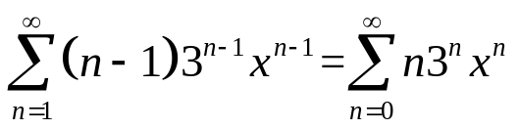.
Это степенной ряд. Найдем радиус сходимости:
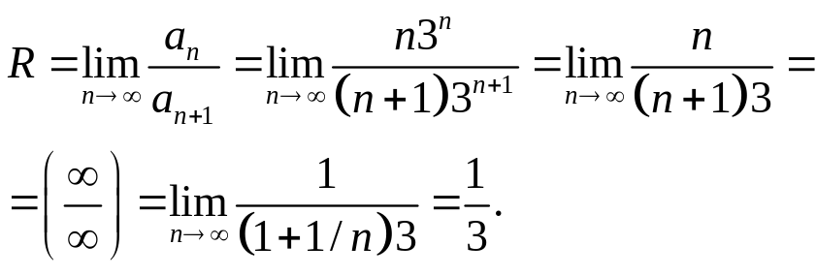
Таким образом, ряд сходится абсолютно при 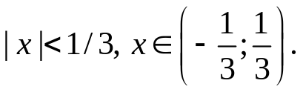
Исследуем сходимость на концах интервала.
Пусть 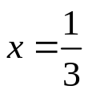, получаем ряд 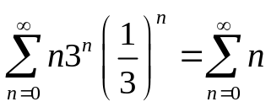. Ряд расходится, так как не выполняется необходимый признак сходимости: 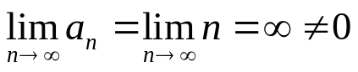.
Пусть 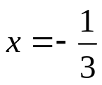, получаем ряд 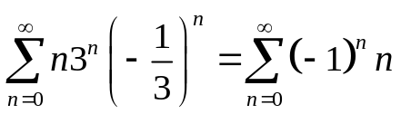. Ряд расходится, так как не выполняется необходимый признак сходимости: 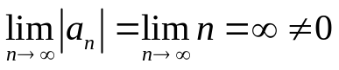. Таким образом, область сходимости: 

